南瓜新品種「花蓮亞蔬一號-泰山」品種特性
一、屬小果型中國南瓜，開放授粉品種。
二、植株蔓性，分枝中等，著果性中等，第一朵雌花開花節位為母蔓第17節，播種至老熟果採收天數約98天
三、果型橢圓形，果底形狀扁平，無果面條溝，嫩瓜果皮顏色濃綠色；老熟瓜白綠斑紋色(花皮)，果肉橙黃色，平均果重891公克。
四、具有矮南瓜黃化嵌紋病毒病與胡瓜嵌紋病毒病抗病性。

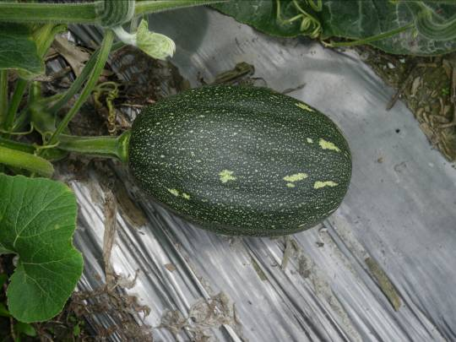 | 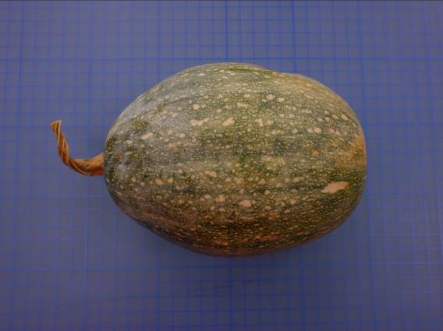
▲綠熟果實 | ▲適食熟果
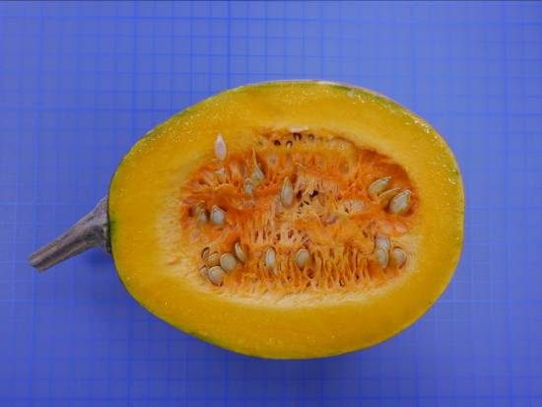
▲成熟果實縱切面

南瓜新品種「花蓮亞蔬2號-友旺」品種特性
- 小果型中國南瓜、雜交一代品種。
- 植株蔓性、生長勢強，產量高。
雌花早生，雌花始花節位約在第21節，播種至老熟果採收天數約106天。
- 果型文旦形，平均果重1.3公斤，綠熟果即可採收，果皮白綠斑紋色，老熟果皮轉色黃褐，果肉橙黃色，口感佳。
- 具有矮南瓜黃化嵌紋病毒病與胡瓜嵌紋病毒病抗病性。

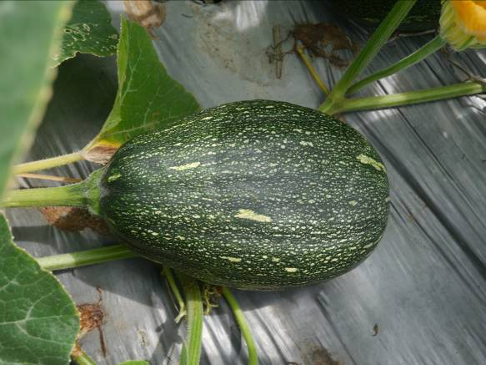 | 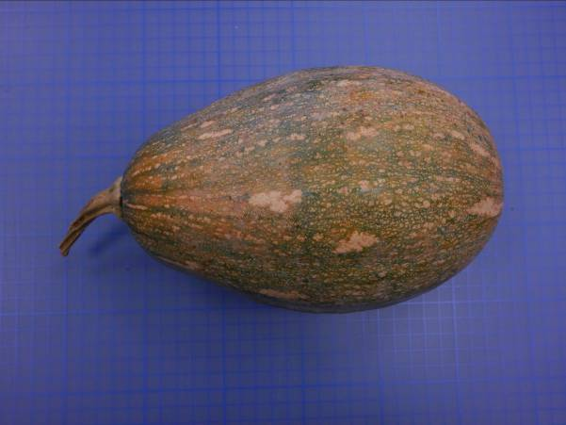
▲綠熟果實 | 適食熟果
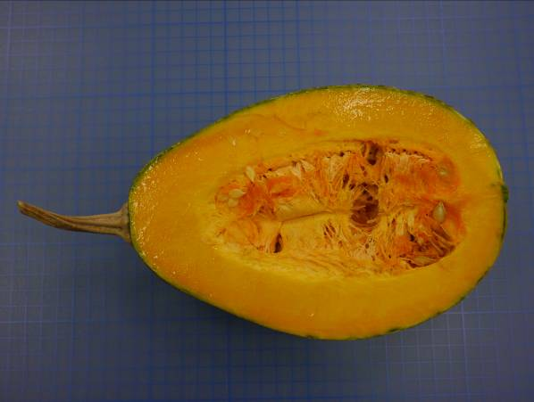
▲成熟果實縱切面

